
МИНОБРНАУКИ РОССИИ
Федеральное государственное бюджетное образовательное учреждение
высшего образования
«МИРЭА – Российский технологический университет»
РТУ МИРЭА
Институт информационных технологий (ИИТ)
Кафедра информационных технологий в атомной энергетике (ИТАЭ)

ОТЧЕТ ПО ПРАКТИЧЕСКОЙ РАБОТЕ 4
по дисциплине «Автоматизированные системы управления элементами промышленных и административных объектов»

АСУ ТП поддержанию температуры в оранжерее

Студент группы | ИКБО-50-23, Астахов С.П. | (подпись)
Преподаватель | Щербаков К.В. | (подпись)
Отчет представлен | «___»________2026 г.

Москва 2026 г.

Диаграммы последовательности

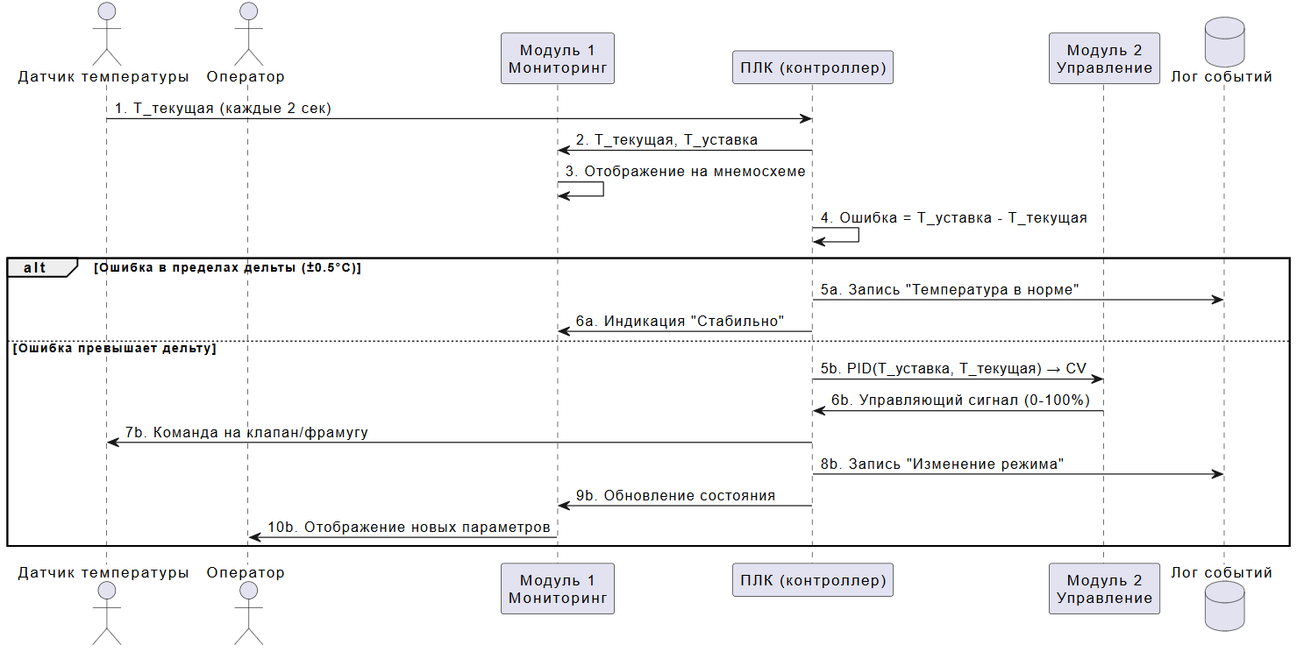Рисунок 1 - Процесс 1: Автоматическое ПИД-регулирование температуры в климатической зоне

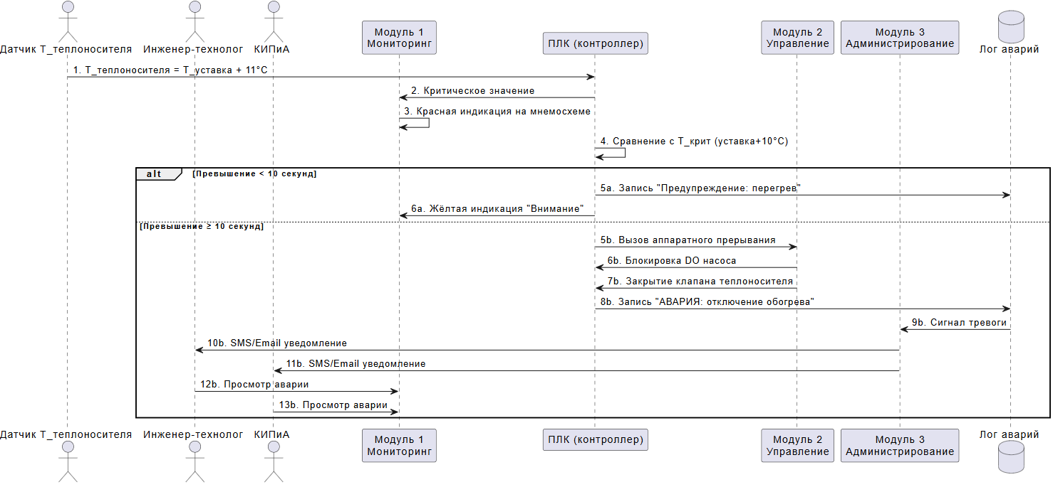Рисунок 2 - Процесс 2: Защитное отключение подпочвенного обогрева при перегреве

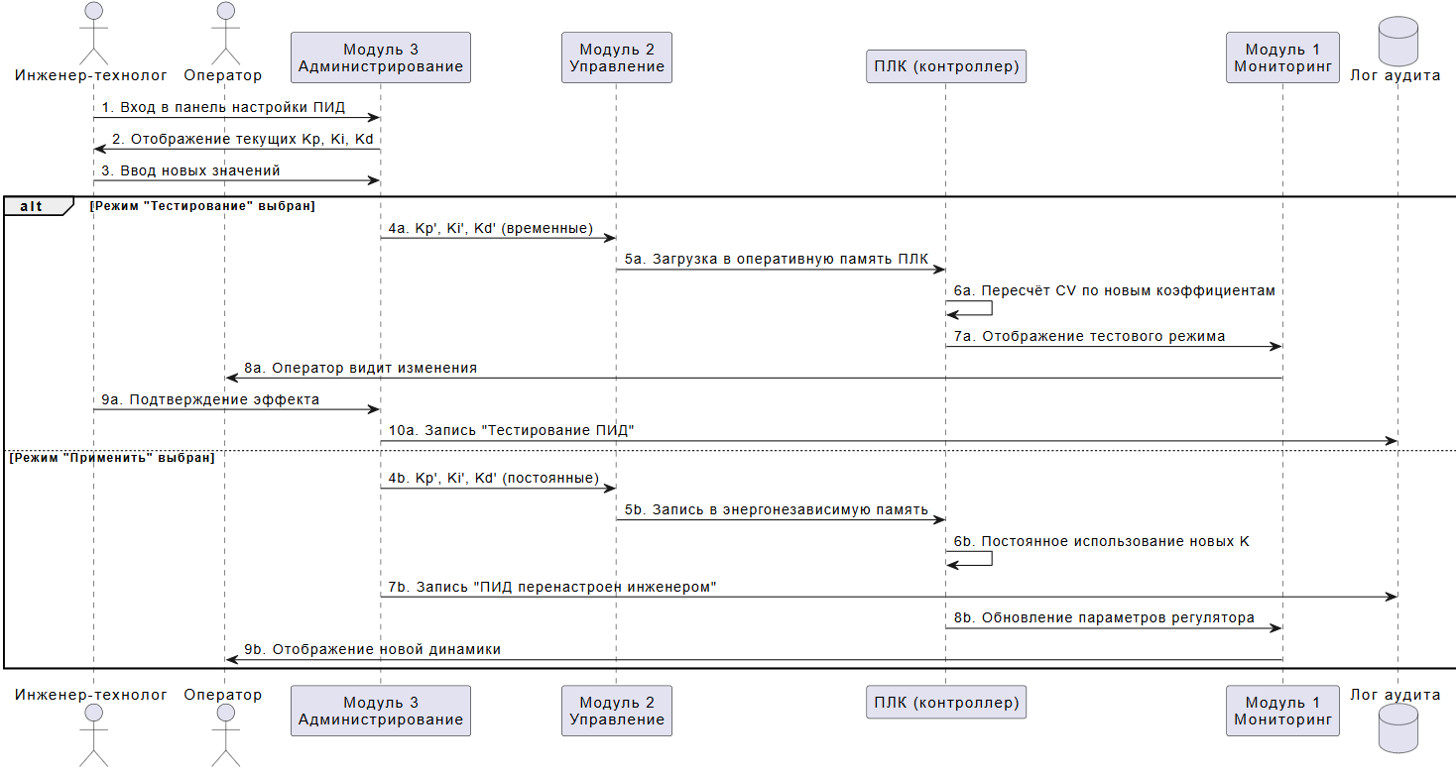Рисунок 3 - Процесс 3: Настройка ПИД-коэффициентов инженером-технологом

Диаграмма классов

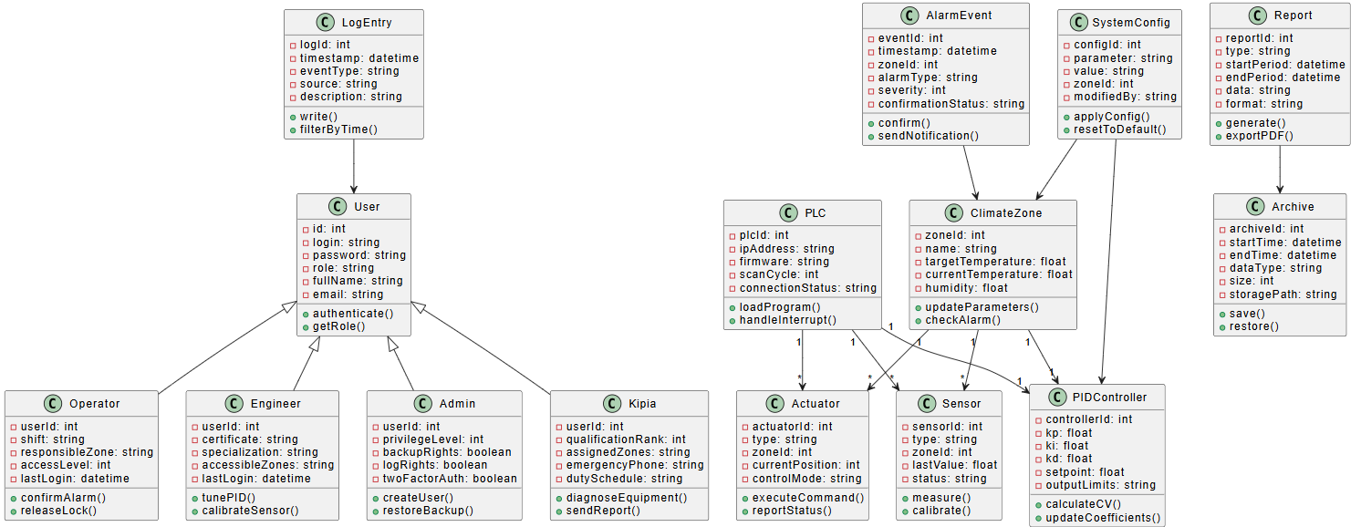Рисунок 4 - Диаграмма классов

